

微算機原理及應用實習

Lab5

任課教師：李仁貴 老師
班級：電子二乙
學生：陳均威 113360121
學生：黃海勇 113360131
學生：李元盛 113360132
學生：張常潤 113360134
組別：第19組

實驗目的： 在Timer的初始化區段將晶片預設的72M Hz 時脈切割成符合需求的頻率以設計需要以特定頻率運行的功能。

主程式碼：
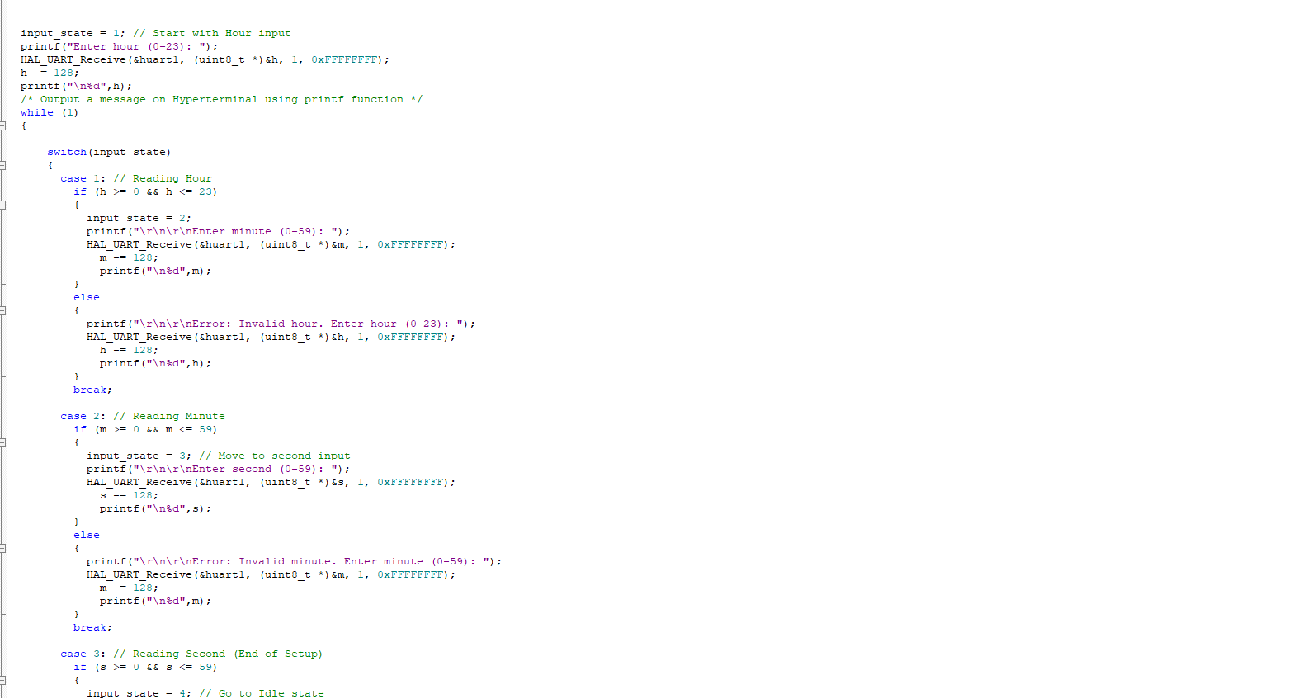
圖1 設計電子鐘，此為輸入起始時間的功能
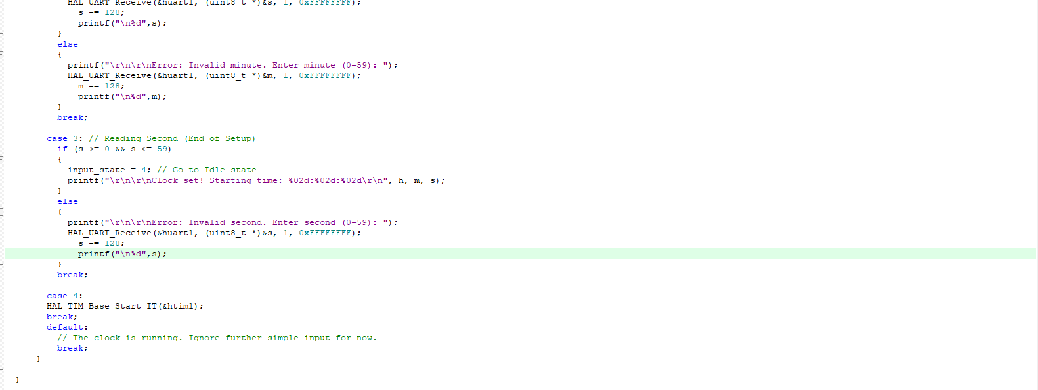
圖2 同上，若輸入完時間，時鐘開始運行
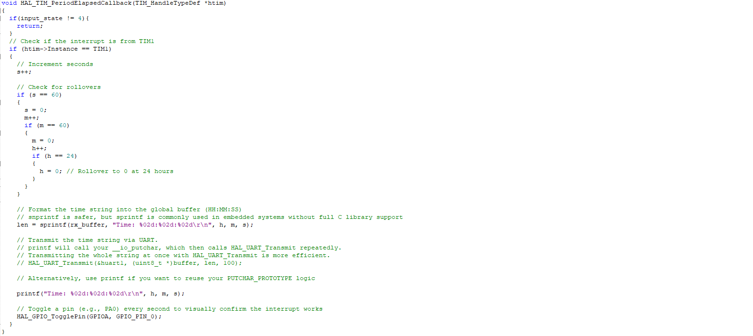
圖3 時鐘進位規則
功能照片及結果說明：

心得：
- 陳均威: 本次切割時脈的部分雖然沒有很難，但要整合的功能就多了起來，常常錯誤就是出在終端的顯示，且終端在接收外在訊號時有時不會阻塞，就這樣直接跳過去了，不知是不是系統內部出了問題?畢竟看語法的邏輯部分沒什麼問題，微處理機的錯誤時常很難找，常常因為這出現瓶頸。
- 黃海勇 ：這次實驗讓我對 STM32 的 Timer 架構有了更深的認識。從一開始的時脈樹配置，到後來的中斷服務常式設計，每個環節都要仔細計算。我特別花了時間研究如何讓時鐘的「秒」單位能夠精準更新，這牽涉到預除頻器和載入值的設定。過程中雖然常常因為數值設錯而導致時間跑得太快或太慢，但透過邏輯分析儀的幫助，我們最終找到了最佳的參數組合，這個學習經驗非常寶貴
- 李元盛：在這次實驗中，雖然我們沒有完成，但我們開始了解到有些部分被忽略了，並嘗試再次修正，不過結果一再出現相同的問題。雖然程式的邏輯是正確的，但我們仍然無法找出錯誤，因此沒能完成後面兩個題目，不過我們已經能夠理解計時器Timer的邏輯。

